令和　　　年　　　月　　　日

美里町防災管財課　課長　殿

美里町文化会館　館長　殿

　　　　　　　　　　　申請者（主催者）団 体 名

　　　　　　　　　　　　　　　　　　　担当者名

　　　　　　　　　　　　　　　　　　　連絡先℡

駐車場借用のお願い

　この度、美里町文化会館を利用し催事を開催するにあたり、下記のとおり

駐車場借用の手続きをお願いします。

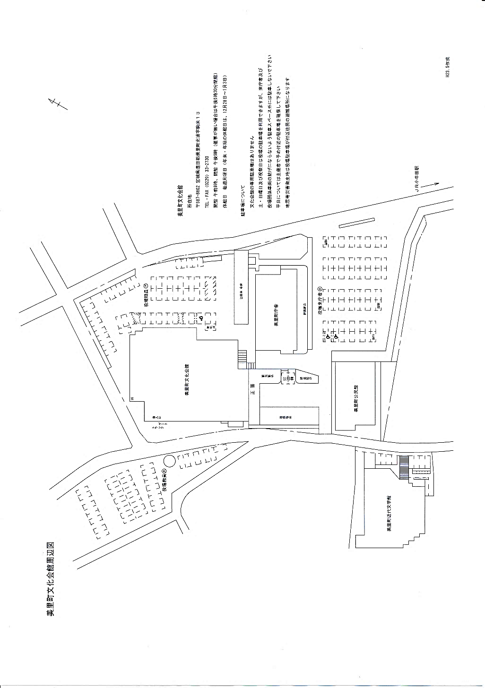記

【催事内容】

|  |  |
| --- | --- |
| 催事名 |  |
| 催事日時 | 令和　　　年　　　月　　　日（　　）  　　　　　　時　　　分　～　　　時　　　分終了予定 |

【駐車場借用内容】

|  |  |
| --- | --- |
| 駐車場担当  責任者 | 氏　名  　当日連絡先℡ |
| 借用場所  借用内容 | １．ヨークベニマル屋上駐車場（来場お客様用）  ２．　　　　〃　　　　　　　（催事関係者用）  ３．職員駐車場（駐輪場用　＊職員代替⇒ヨークベニマル）  　　＊自転車・バイクのみ＝借用箇所は下記図面のとおり |
| 駐車台数 | ヨークベニマル屋上駐車場　　約　　　　　　台 |
| 借用時間 | 時　　　分　～　　　時　　　分頃まで |

借用内容３.の

場合の借用箇所

赤線で囲む